#### ****我校选手参加上海市“星光计划”第十届职业院校技能大赛建筑设备安装与调控（给排水）项目****

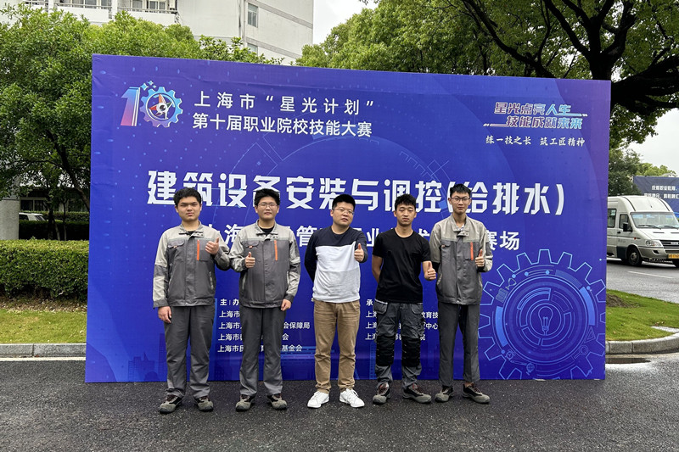

5月27日，上海市第十届“星光计划”职业院校技能大赛“建筑设备安装与调控（给排水）”项目决赛在上海建设管理职业技术学院举行。

我校建筑设备安装与调控（给排水）项目团队坚持长期训练，经过沉淀，从比赛内容到参赛细节都有了更深层次的认识。赛前项目指导老师为参赛选手量身制定了一套严谨而又系统的培养方案，围绕赛项要求，开展理论、实操、体能、比赛技巧等多层次的辅导，精心制定训练内容，全方位提升选手的技能水平。项目团队通过三个多月的强化训练，使选手的体能素质、实战经验和团队协作等方面得到质的提升。

比赛当天，我校四位同学克服紧张心理，圆满完成比赛任务。张海杨和沈孜阳小组的制作工艺和完成度两个评分项上获得全场裁判及工作人员的高度赞扬。

比赛已经结束，但是留给“星光”选手们的有许多。希望，他们在以后的学习和生活中，继续发挥这份攻坚克难、顽强拼搏、团结奋进、永不言弃的精神，勇敢地逐梦追光。同时，立足新的起点，迈上新的征程，开创新的辉煌。